# javascript简介

1. IE10将不支持cookies，火狐及其他浏览器，在页面查找不到tbody标签。
2. 核心：ECMAScript、DOM（Document Object Model）、BOM（Browser Object Model）
3. 安装MyEclipse的JavaScript插件
4. 下载地址：http://pan.baidu.com/s/1eQnHt8u 密码：ayjq
5. 解压，删除除features、plugins两个文件夹外的文件，并在同级目录建名为eclipse的文件夹，把features、plugins剪切到eclipse文件夹，把整个解压文件夹（aptana_update_024747\eclipse\features+plugins）拷贝到MyEclipse安装目录MyEclipse 10\dropins下，重启MyEclipse。
6. 如下显示说明安装成功

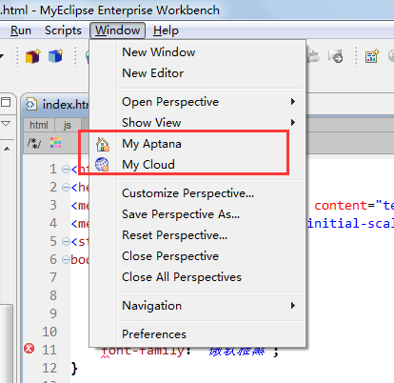

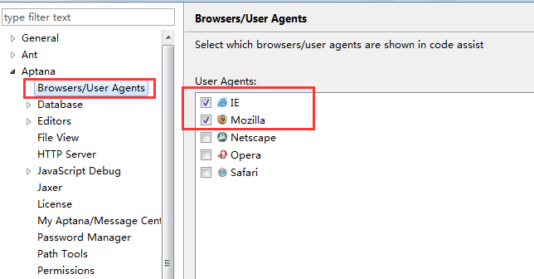

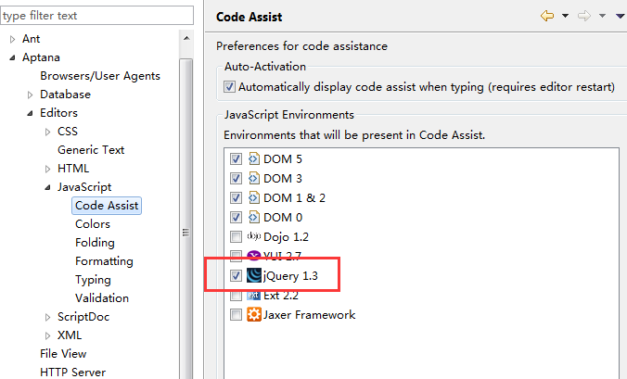

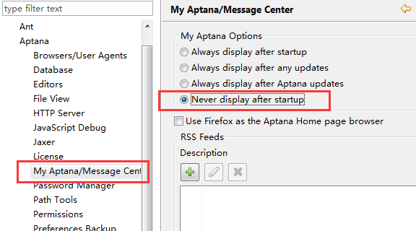

1. 方法提示没有小括号，跟属性提示一样，自己加上小括号，如果对应的有方法说明则是方法。
2. 原型对象 prototype

<script type="text/javascript">

function FF(){};

alert(FF.prototype); // 这是一个对象

var f = new FF();

alert(f.prototype); //undefined

var g = {};

alert(g.prototype); //undefined

alert(f.constructor == FF); // true

alert(FF.prototype.constructor == f.constructor); // true

//给对象添加属性

FF.a = "FF.a";

alert(FF.a); //FF.a

f.a = "f.a";

alert(f.a); //f.a

FF.prototype.a = "FF.prototype.a";

alert(FF.prototype.a); // FF.prototype.a

FF.prototype.b = "FF.prototype.b";

alert(f.b); //FF.prototype.b

alert(FF.b); //undefined

</script>

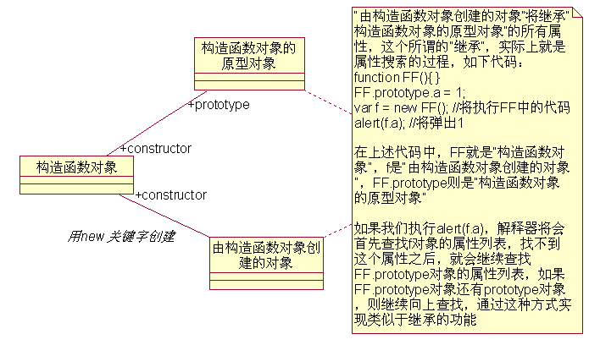

# BOM

## BOM对象树

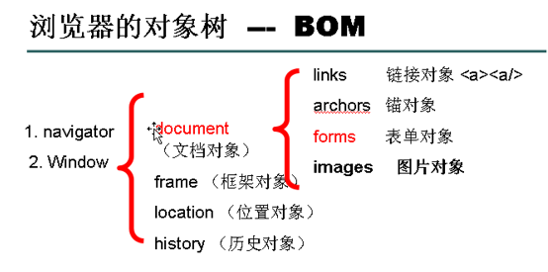

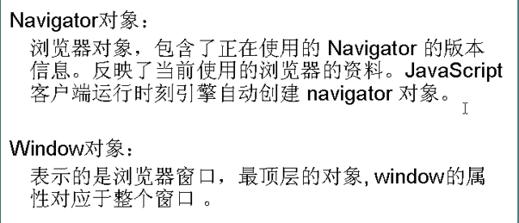

## Window对象

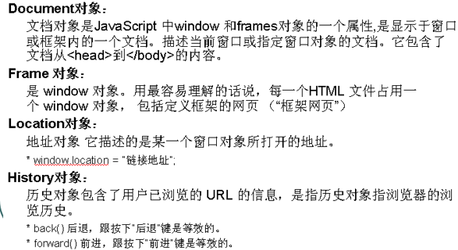

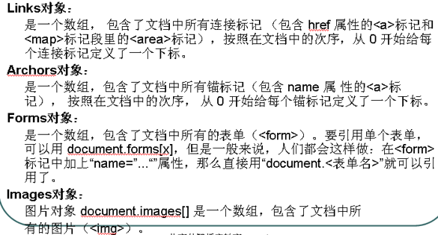

## window对象常用方法

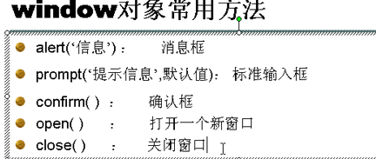

window.alert(‘hello’);

## form表单对象

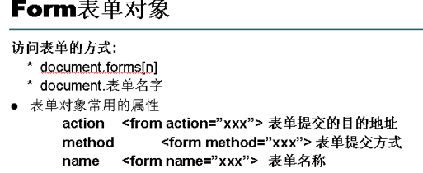

例1：

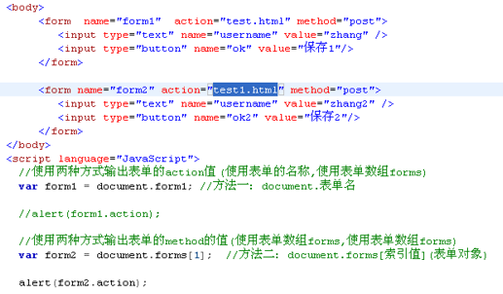

例2：

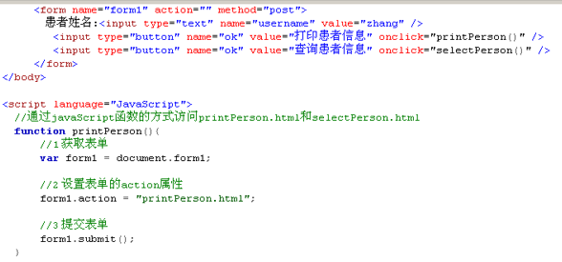

## 定义函数的方式

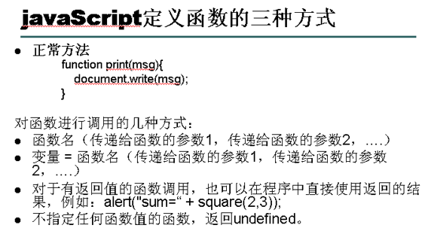

**普通方法定义：**

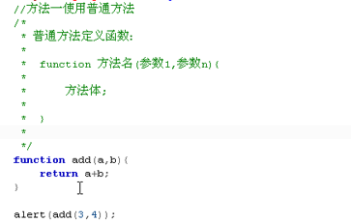

**构造方法定义**

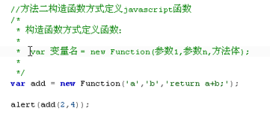

**直接量方式**

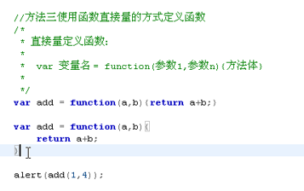

# DOM

## 文档对象模型

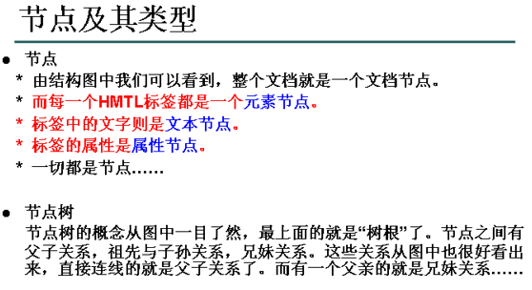

属性节点不是子节点

## 查找元素节点

### getElementById

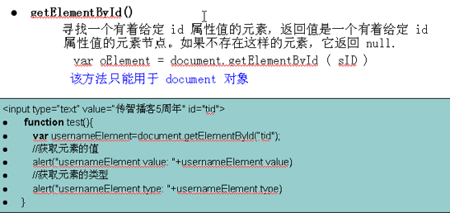

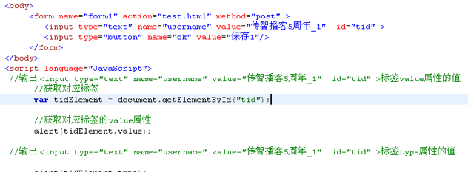

### getElementsByName

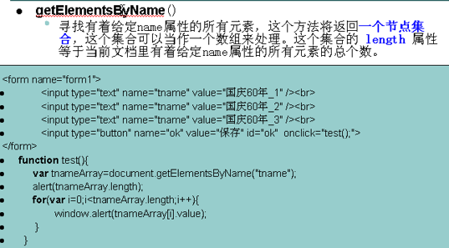

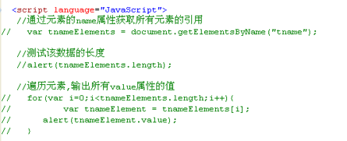

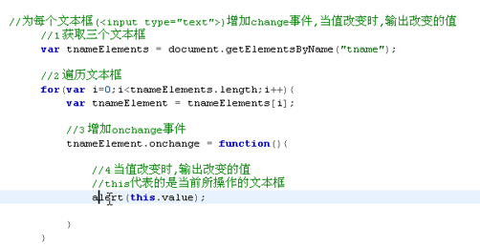

### getElementsByTagName

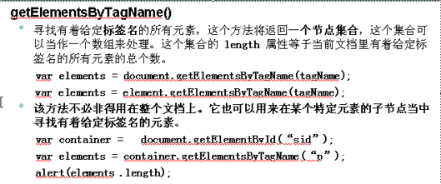

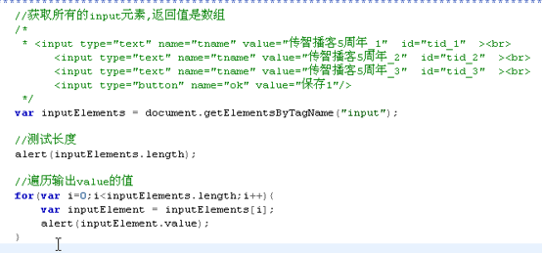

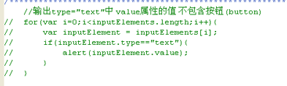

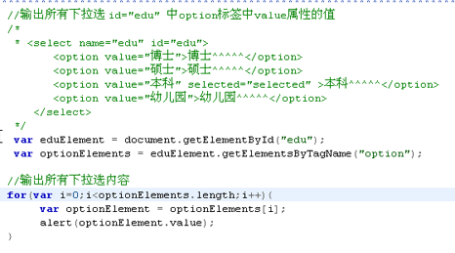

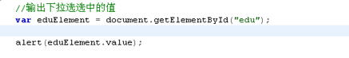

### hasChildNodes

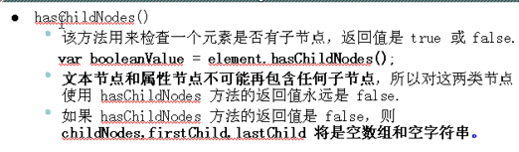

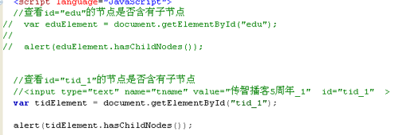

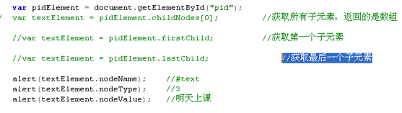

## DOM属性

### nodeName

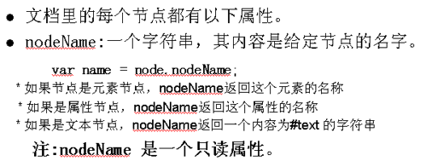

### nodeType

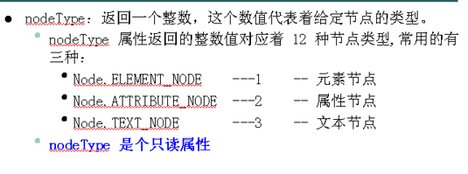

### nodeValue

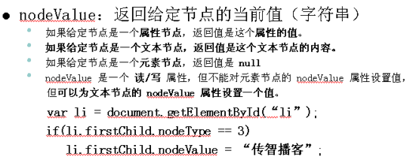

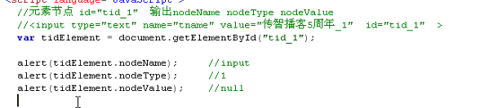

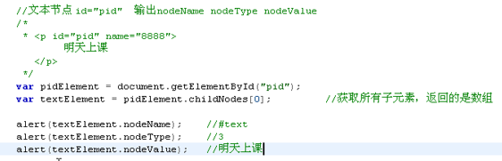

getAttributeNode获取属性节点

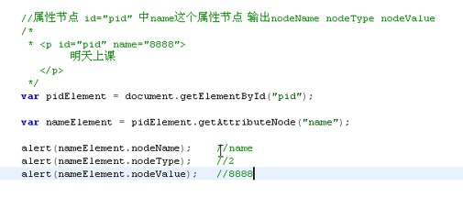

## 操作节点

### replaceChild

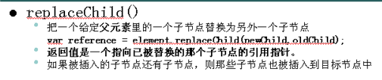

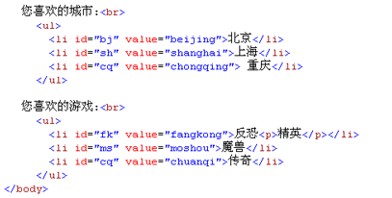

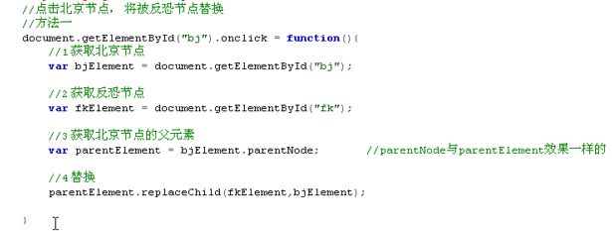

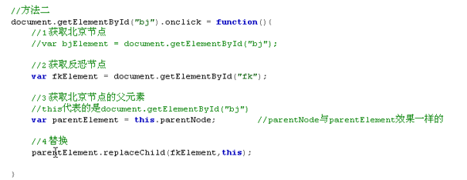

### getAttribute

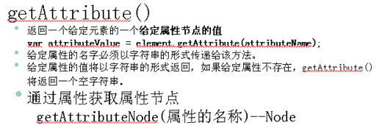

### setAttribute

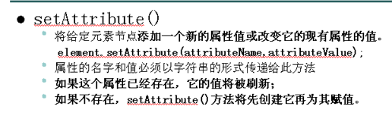

### createElement

创建新的元素节点

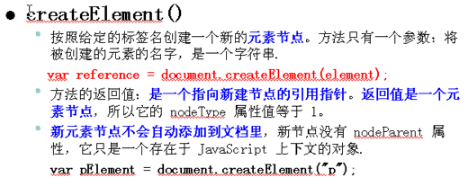

### createTextNode

创建文本节点

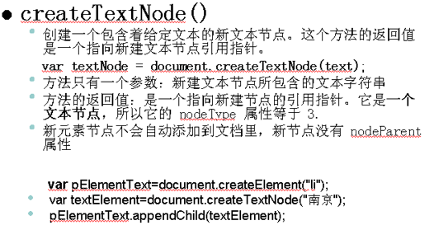

### appendChild

插入节点，在末尾插入

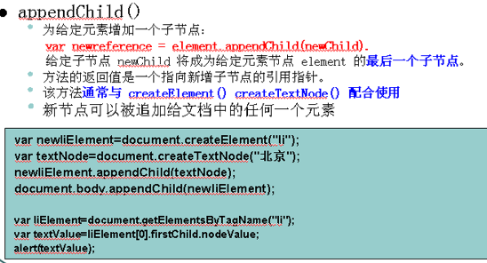

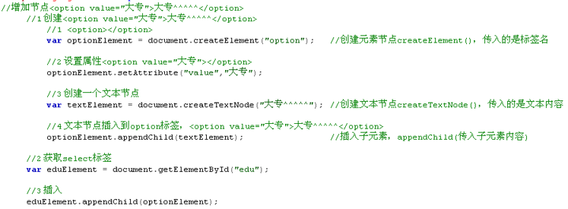

### insertBefore

插入到给定节点前

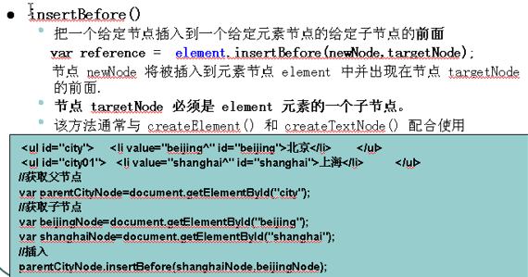

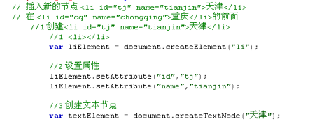

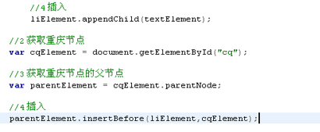

### nextSibling

获取下一个兄弟节点

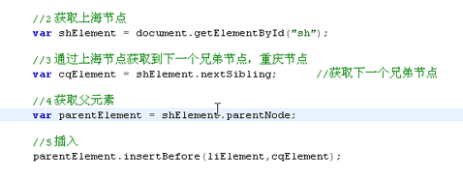

### previousSibling

返回一个给点节点的上一个兄弟节点

### removeChild

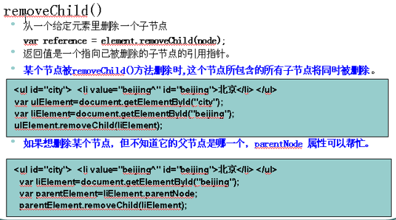

### childNotes

遍历节点树

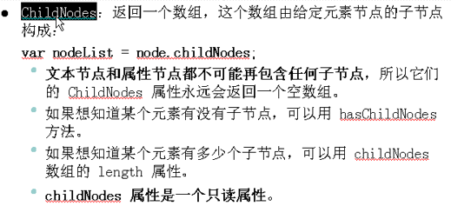

### firstChild

获取第一个子节点

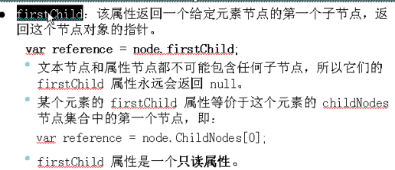

### lastchild

获取最后一个子节点

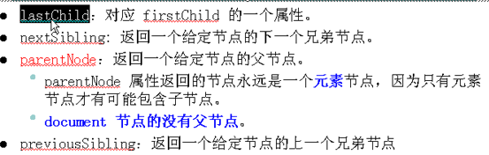

### InnerHTML

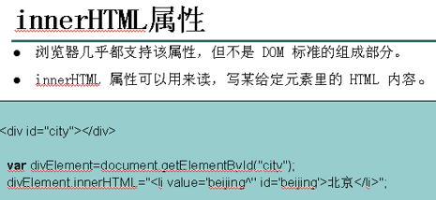

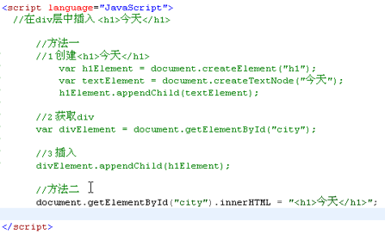

## 显示弹出窗口

### window.showModalDialog

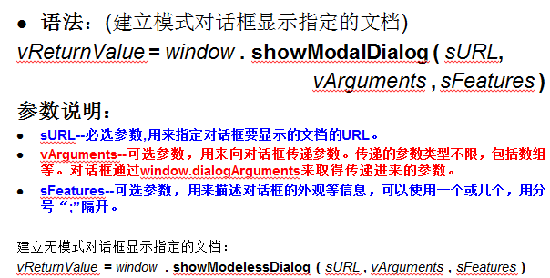

例子：

a1页面像a2页面传递window对象

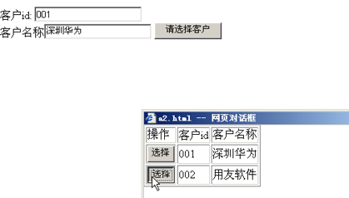

a1.html

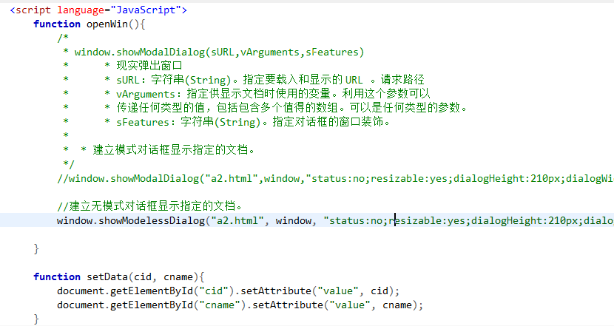

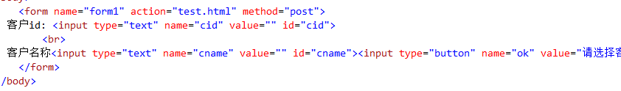

a2.html

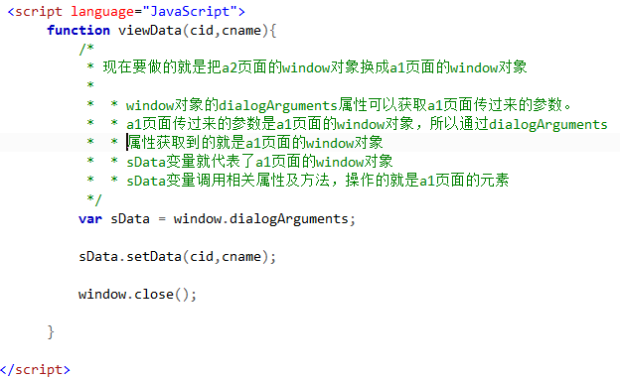

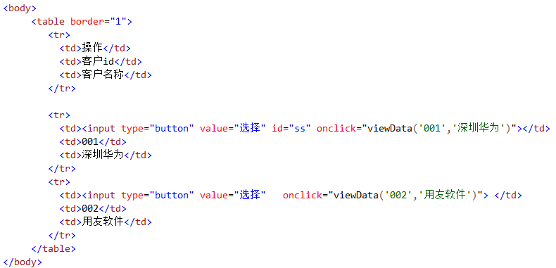

### window.opener

a1页面不向a2页面传递window对象

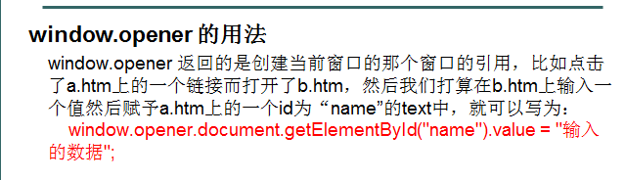

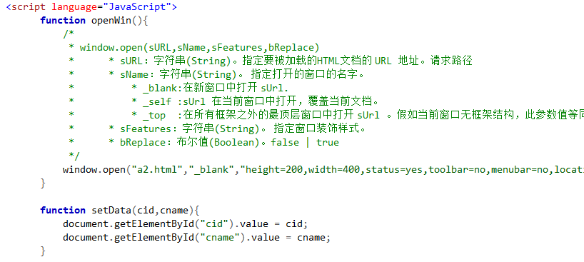

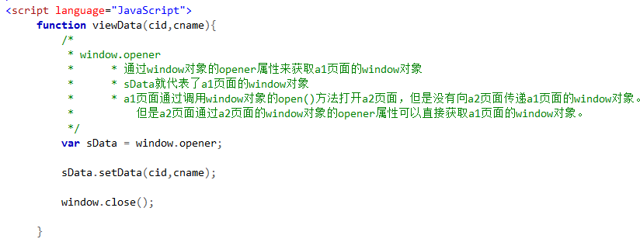

## 例子

### 全选，反选例子

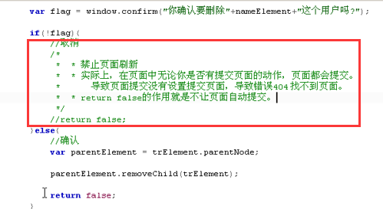

### 选项移动例子

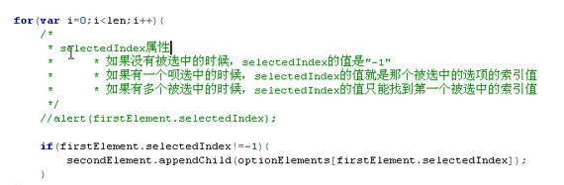

### 下拉列表联动例子